南京市秦淮区人民政府拟农用地转用公告

宁秦预转〔2024〕2号

为了公共利益的需要，依据土地管理法律法规，现将宁芜铁路扩能改造项目拟农用地转用有关事项公告如下：

一、转用目的

根据《中华人民共和国土地管理法》第四十五条的规定，本次转用土地目的为由政府组织实施的能源、交通、水利、通信、邮政等基础设施建设需要用地的。

二、拟农转用范围

拟农转用地块位于红花街道、光华路街道国有土地，拟征（转）土地0.9015公顷，均为农用地。项目四至详见拟用地位置示意图。

三、公告期限

本拟用地公告期限为2024年3月25日至2024年4月5日。

四、其他事项

自本拟用地公告发布之日起，任何单位和个人在拟用地范围内有下列情形的，不作为增加补偿的依据：

（一）抢栽、抢建；

（二）改变土地、房屋用途；

（三）办理不动产转让、分割、析产等；

（四）办理户口迁入、分户等，因出生、婚嫁、全日制在校大中专学生毕业等落户的除外；

（五）其他不当增加补偿的情形。

特此公告。

附图：拟用地位置示意图

南京市秦淮区人民政府

2024年3月21日

附图：

**拟用地地块，位于栖霞街道国有土地**

拟用地位置示意图1

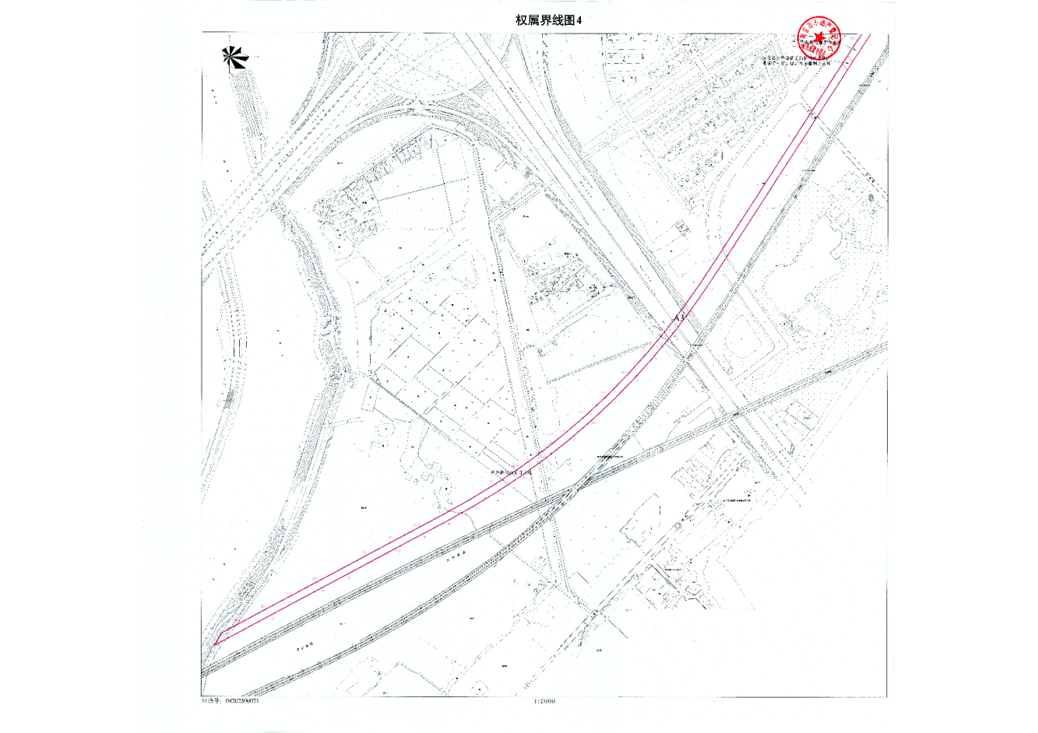

拟转用地块，位于光华路街道国有土地、高桥村井西组、鄢家营一组二组共有撤组剩余土地

附图：

**拟用地地块，位于栖霞街道国有土地**

拟用地位置示意图2

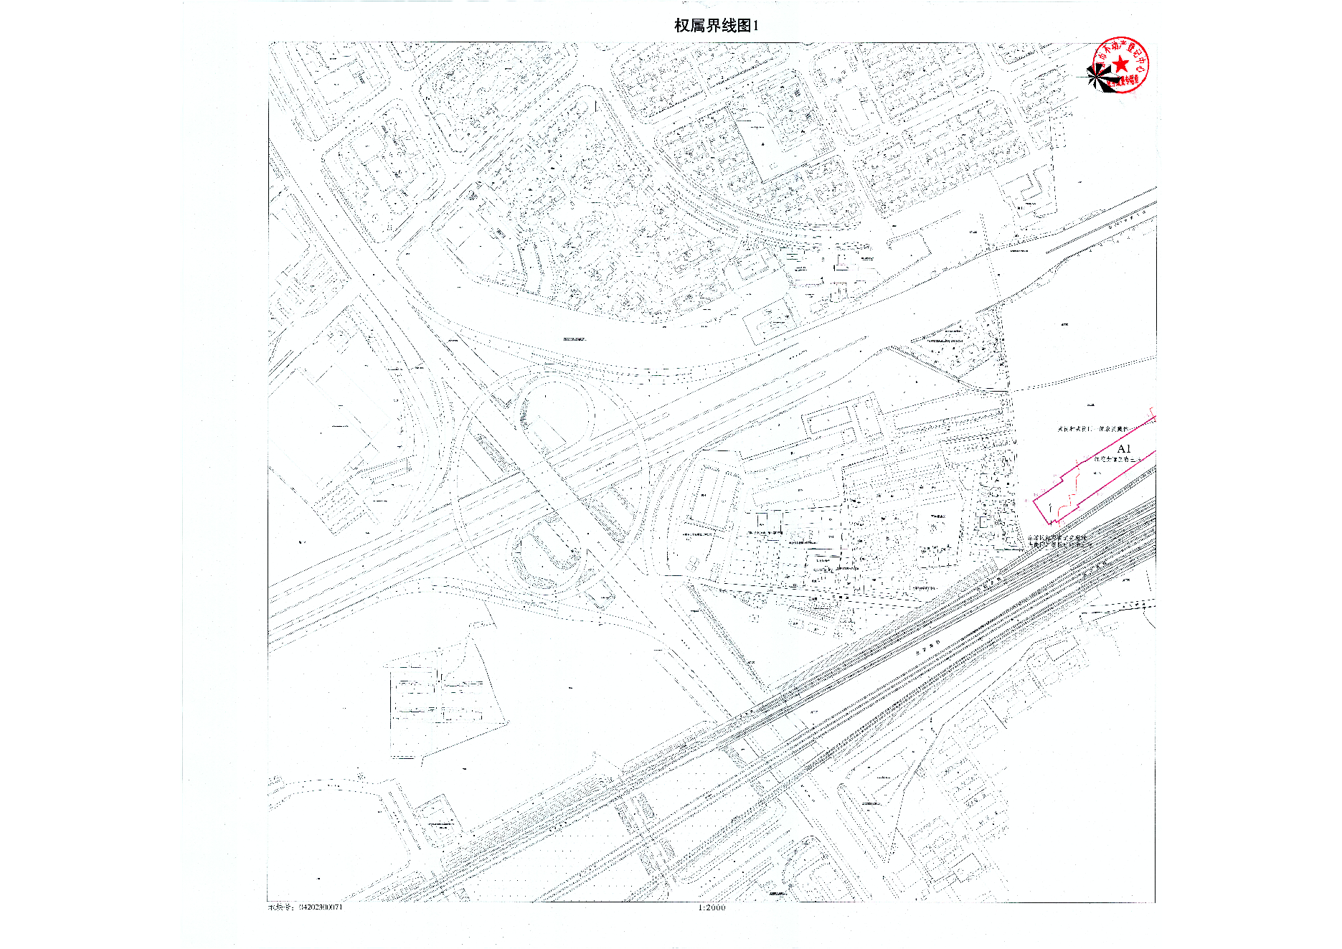

拟转用地块，位于红花街道国有土地、夹岗村夹岗门二组撤组剩余土地。

附图：

**拟用地地块，位于栖霞街道国有土地**

拟用地位置示意图3

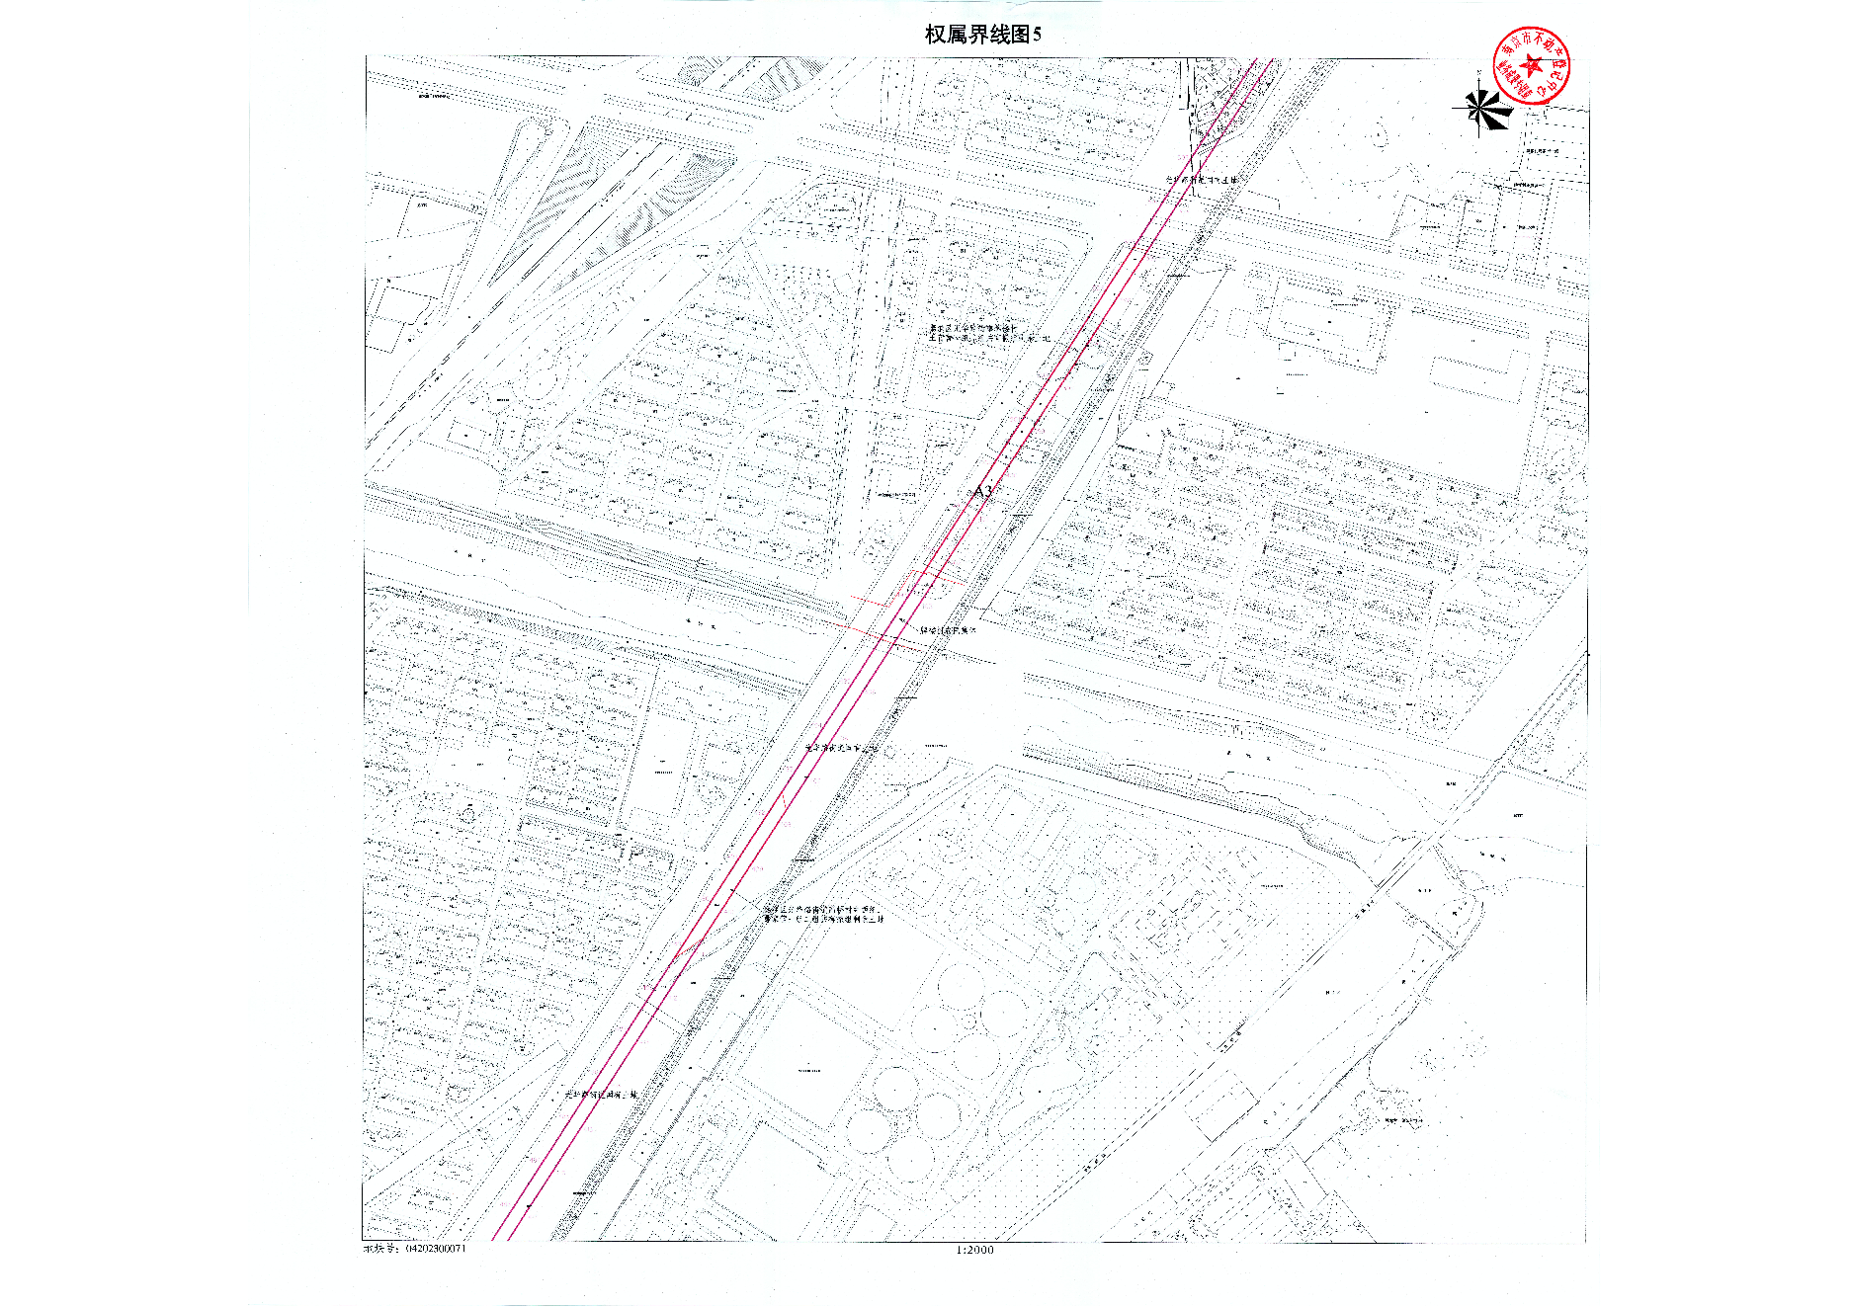

拟转用地块，位于光华路街道国有土地、牌楼村王官营一组二组共有撤组剩余土地、高桥村井西组、鄢家营一组二组共有撤组剩余土地。

附图：

**拟用地地块，位于栖霞街道国有土地**

拟用地位置示意图4

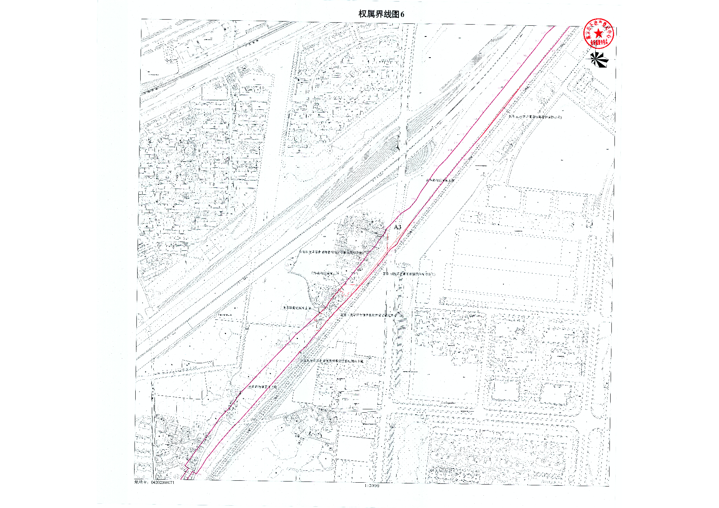

拟转用地块，位于光华路街道国有土地、牌楼村郑家营撤组剩余土地。

附图：

**拟用地地块，位于栖霞街道国有土地**

拟用地位置示意图5

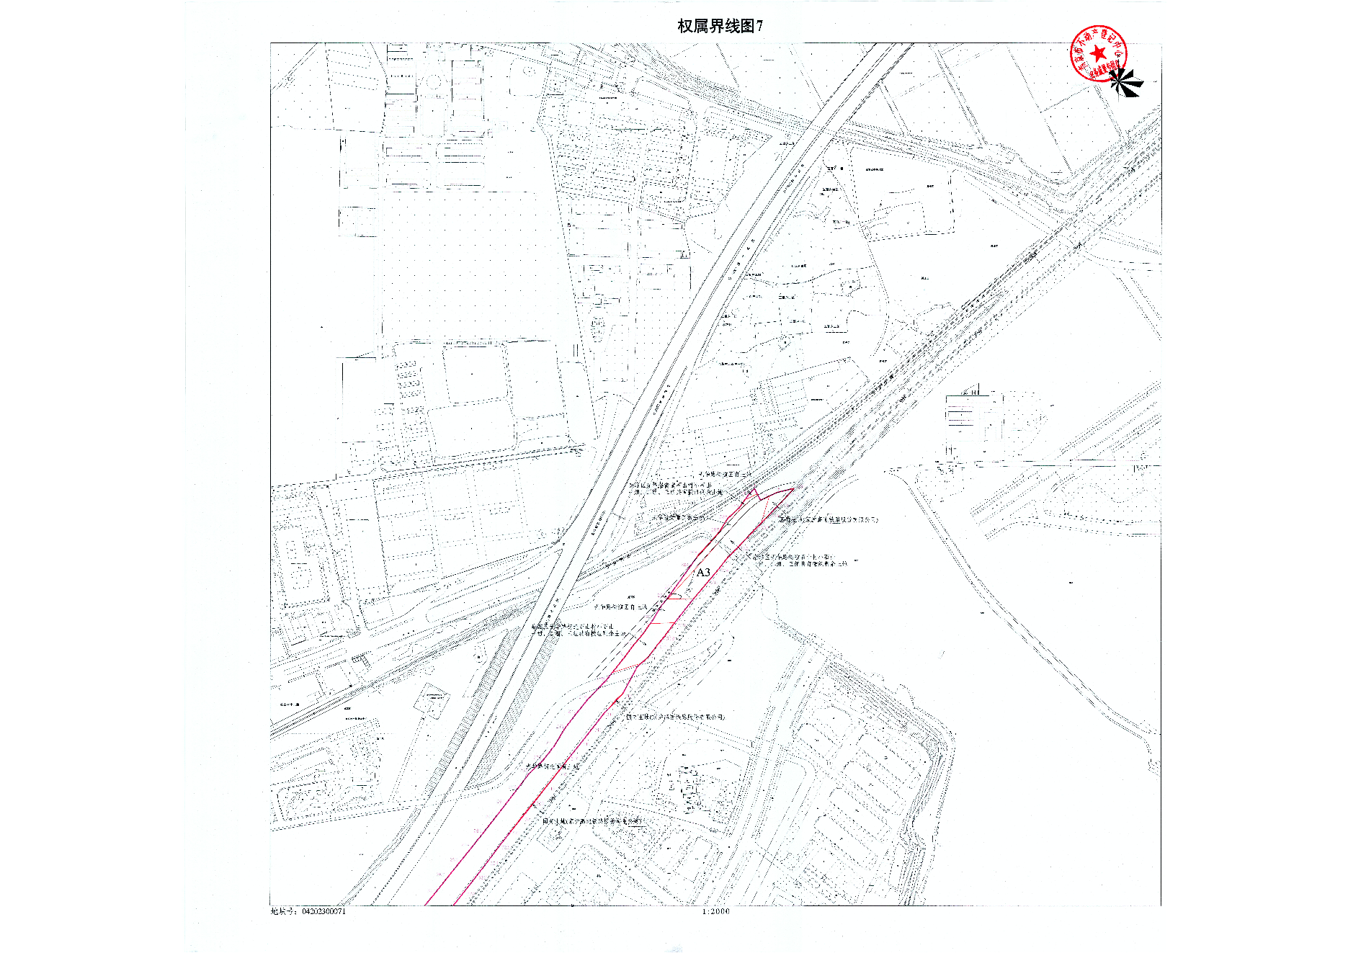

拟转用地块，位于光华路街道国有土地、石山村小石山一组、二组、三组共有撤组剩余土地。